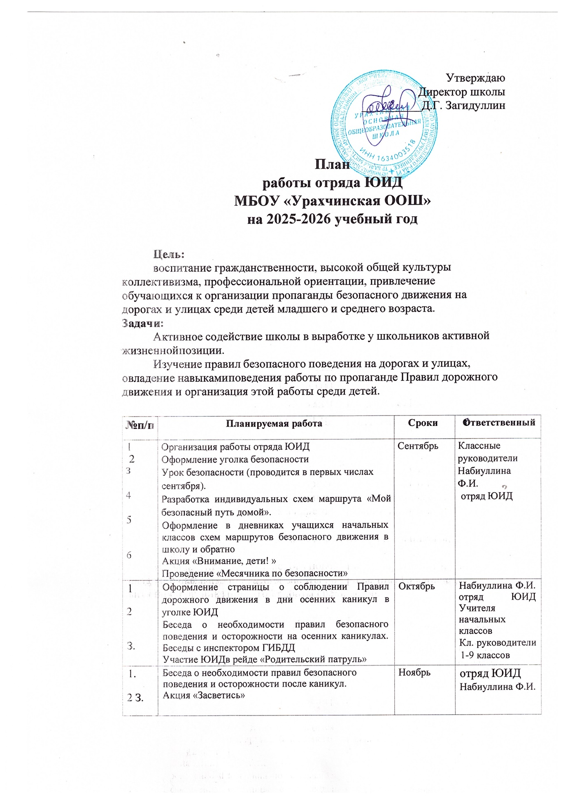

1.  2  З. | Беседа о необходимости правил безопасного поведения и осторожности после каникул.  Акция «Засветись»  - Акция «Береги меня водитель» посвящённая Всемирному Дню памяти жертв ДТП (19 ноября), раздача памяток водителям. | Ноябрь | отряд ЮИД  Набиуллина Ф.И.
1  2 | Конкурс «Знатоки Дорожных Правил»  Беседа о необходимости правил безопасного поведения и осторожности на зимних дорогах на каникулах. | Декабрь | отряд ЮИД Набиуллина Ф.И. Классные руководители
1. | Просмотр презентаций по ПДД | Январь | отряд ЮИД  Набиуллина Ф.И.
1.  2. | Квест-игра «Найди дорожный знак»  Презентация «Дорога не прощает ошибок» | Февраль | отряд ЮИД  Набиуллина Ф.И.
1  2  3 | Беседа перед выходом на каникулы о правилах безопасного поведения на дорогах.  -Беседа «Пора не пора – не ходи со двора»  -Аркадий Паровозов «Детям о ПДД (просмотр мультфильма) | Март | отряд ЮИД Набиуллина Ф.И. Классные руководители
1,  2. | Проверка знаний по Правилам дорожного движения в 1-4 классах. Подведение итогов.  Районный этап конкурс «Безопасное колесо» | Апрель | отряд ЮИД  Набиуллина Ф.И
1. | «Неделя безопасности», посвященная окончанию учебного года. | Май | Набиуллина Ф.И.
1.  2. | Итоговый сбор членов отряда ЮИД.  Акция «Добрые дела на дороге»  Отчет о работе отряда ЮИД | Май | Классные руководители

